Pengoperasian dan Perawatan Generator Set 500 KVA
Melya Dyanasari Sebayang S.Si, MT ^{1*)}, Bastanta M. Tarigan ^{2*)}
^{1*)}Dosen Teknik Mesin Universitas Kristen Indonesia
^{2*)}Mahasiswa Teknik Mesin
Email : melcan_sebayang@yahoo.co.id ; telp: +628159223026

Abstrak

Pembangkit tenaga listrik untuk perkantoran gedung bertingkat pada umumnya digunakan sebagai pembangkit cadangan untuk menghendel sewaktu-waktu (Power), listrik dari PLN padam (mati). Yaitu pembangkit listrik tenaga diesel (Generator set), pada tulisan ini akan dibahas baik itu dari segi mekanisnya yaitu diesel maupun segi kelistrikannya.
Adapun maksud yang terkandung dalam riset ini dengan pembahasan mengenai Generator Set dengan sistem pembangkit listrik di gedung perkantoran / gedung bertingkat; yaitu sebagai wawasan tentang sistem pembangkit kelistrikan (Generator Set), dalam gedung bertingkat; agar kita tahu detail cara kerja Generator Set; agar kita tahu cara kerja mesin diesel sebagai penggerak generator; mengetahui cara operational otomatis dan manual yang baik.

Latar Belakang
Seperti diketahui bahwa suatu pembangkit listrik dapat dibangkitkan dengan dua macam tenaga yaitu : pusat listrik Hidro dan pusat listrik Termis. Salah satu bagian dari pusat listrik Termis adalah Pusat Listrik Tenaga Diesel ( PLTD ), yang menggunakan bahan bakar sebagai tenaga penggerak.
Sebagai kelengkapan dari suatu mesin pembangkit (Generator Set), adalah panel distribusi dan sistim transfer (automatic transfer swich). Sehingga apa yang ditulis dalam generator set bukan keterangan yang saling terpisah, melaikan keterangan yang saling melengkapi, khususnya kelistrikan.
Tujuan
Tujuan dari penyusunan mengenai cara operational Generator Set adalah agar mengetahui tentang cara kerja yang dilakukan oleh Generator Set khususnya pada pembangkit tenaga diesel 500 KVA.

Batasan Masalah
Dengan adanya keterbatasan waktu dan pelaksanaan, maka penulis membatasi permasalah yaitu hanya membahas masalah tentang operational Generator Set Stambrigde 500 kva.

Tinjauan Pustaka
Sejarah Dan Pengertian Generator Set (Genset)
Generator seperti yang ditunjukan pada Gambar 1 adalah alat yg bekerja menggunakan prinsip percobaannya Faraday yaitu memutar magnet dalam kumparan atau sebaliknya, ketika digerakan dalam kumparan maka akan terjadi perubahan fluks gaya magnet (perubahan arah penyebaran medan magnet) didalam kumparan sehingga menyebabkan beda potensial antara ujung-ujung kumparan (yang menimbulkan listrik ).
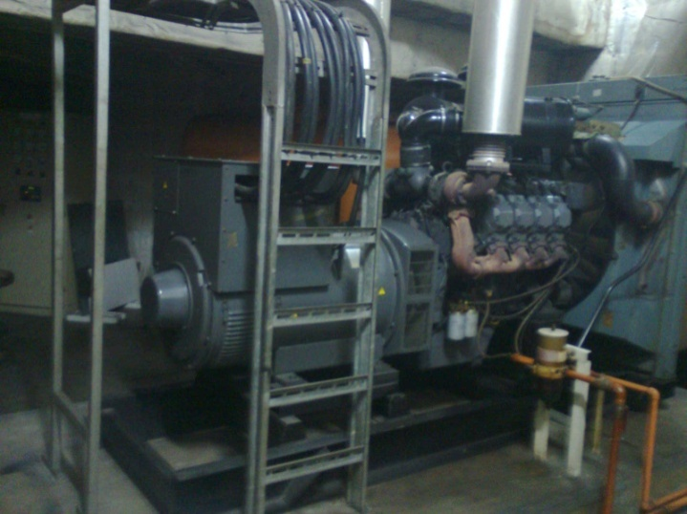
Gambar 1. Generator Set Stamford 500 KVA

Syarat utama untuk dapat menghasilkan listrik harus ada perubahan fluks magnetik, jika tidak maka tidak akan timbul listrik.
Cara mengubah fluks magnetik adalah dengan menggerakan magnet dalam kumparan atau sebaliknya dengan energi dari sumber lain, seperti angin dan air yang memutar baling-baling turbin untuk menggerakan magnet tersebut.
Apabila suatu konduktor digerakkan memotong medan magnet maka akan timbul beda tegangan di ujung-ujung konduktor tersebut tegangan akan naik saat mendekati medan dan turun saat menjauhi sehingga listrik yang timbul dalam siklus = positif-nol-negatif-nol (AC). Generator DC mem-balik arah arus saat tegangan negatif menggunakan mekanisme cincin belah sehingga menjadi siklus = positif-nol-positif-nol (DC). Perbedaan antara generator listrik DC atau Generator arus searah dan AC atau generator arus bolak balik, yaitu generator DC menggunakan “komutator” sedangkan generator AC menggunakan “slip ring”
Generator atau pembangkit listrik yang sederhana dapat ditemukan pada sepeda. Pada sepeda biasanya digunakan untuk menyalakan lampu, caranya ialah bagian atas dinamo (bagian yang dapat berputar), dihubungkan ke roda sepeda, pada proses itulah terjadi perubahan energi gerak menjadi listrik. Generator (dinamo), merupakan alat yang prinsip kerjanya berdasarkan induksi elektromagnetik, alat ini pertama kali ditemukan oleh Michael Faraday.
Berkebalikan dengan motor listrik, generator adalah mesin yang mengubah energi kinetik menjadi energi listrik. Energi kinetik pada generator dapat juga diperoleh dari angin atau air terjun, berdasarkan arus yang dihasilkan generator dapat di bedakan menjadi dua macam yaitu generator AC dan generator DC. Generator AC menghasilkan arus bolak balik dan generator DC menghasilkan arus searah. Baik arus bolak balik maupun searah dapat digunakan untuk penerangan dan alat-alat pemanas.
Ketika terjadi pemadaman satu daya utama (PLN), maka dibutuhkan suplai cadangan listrik dan pada kondisi tersebut Generator-Set diharapkan dapat mensuplai tenaga listrik terutama untuk beban-beban prioritas. Genset dapat digunakan sebagai sistem cadangan listrik atau “off-grid” (sumber daya yang tergantung atas kebutuhan pemakai). Genset sering digunakan oleh rumah sakit dan industri yang membutuhkan sumber daya yang mantap dan andal (tingkat keandalan pasokan yang tinggi), dan juga untuk area pedesaan yang tidak ada akses untuk secara komersial dipasok listrik melalui jaringan distribusi PLN yang ada.
Generator set diesel bertenaga tetap nomer satu pilihan untuk sistem daya siaga dan darurat di seluruh dunia, mampu memulai dan mengasumsikan beban dalam waktu kurang dari 30 detik, dan diberi nilai beban dalam satu langkah.

Bagian-Bagian Generator Set (Genset)
- Prime Mover atau Pengerak Mula Mesin Diesel.
Mesin diesel termasuk mesin dengan pembakaran dalam atau disebut dengan motor bakar, ditinjau dari cara memperoleh energi termalnya (energi panas). Untuk membangkitkan listrik, sebuah mesin diesel dihubungkan dengan generator dalam satu poros (poros dari mesin diesel dikopel dengan poros generator). Keuntungan pemakaian mesin diesel sebagai penggerak mula, seperti: desain dan instalasi sederhana; auxilary equipment (peralatan bantu) sederhana serta waktu pembebanan relatif singkat.
Kerugian pemakaian mesin diesel sebagai Penggerak mula; seperti berat mesin sangat berat karena harus dapat menahan getaran serta kompresi yang tinggi, starting awal berat, karena kompresinya tinggi yaitu sekitar 200 bar, semakin besar daya maka mesin diesel tersebut dimensinya makin besar pula, hal tersebut menyebabkan kesulitan jika daya mesinnya sangat besar, konsumsi bahan bakar menggunakan bahan bakar minyak yang relatif lebih mahal dibandingkan dengan pembangkit listrik yang menggunakan bahan bakar jenis lainnya, seperti gas dan batu bara.
Cara Kerja Mesin Diesel
Prime mover atau penggerak mula merupakan peralatan yang berfungsi menghasilkan energi mekanis yang diperlukan untuk memutar rotor generator. Pada mesin diesel / diesel engine terjadi penyalaan sendiri, karena proses kerjanya berdasarkan udara murni yang dimampatkan di dalam silinder pada tekanan yang tinggi (± 30 atm), sehingga temperatur di dalam silinder naik. Dan pada saat itu bahan bakar disemprotkan dalam silinder yang bersuhu dan bertekanan tinggi melebihi titik nyala bahan bakar sehingga bahan bakar yang diinjeksikan akan terbakar secara otomatis. Penambahan panas atau energi senantiasa dilakukan pada tekanan yang konstan.
Tekanan gas hasil pembakaran bahan bakar dan udara akan mendorong torak yang dihubungkan dengan poros engkol menggunakan batang torak, sehingga torak dapat bergerak bolak-balik (reciprocating). Gerak bolak-balik torak akan diubah menjadi gerak rotasi oleh poros engkol (crank shaft). Dan sebaliknya gerak rotasi poros engkol juga diubah menjadi gerak bolak-balik torak pada langkah kompresi.
Berdasarkan cara menganalisa sistim kerjanya, motor diesel dibedakan menjadi dua, yaitu motor diesel yang menggunakan sistim air less injection (solid injection) yang dianalisa dengan siklus dual dan motor diesel yang menggunakan sistim air injection yang dianalisa dengan siklus diesel (sedangkan motor bensin dianalisa dngan siklus otto).
Perbedaan antara motor diesel dan motor bensin yang nyata adalah terletak pada proses pembakaran bahan bakar, pada motor bensin pembakaran bahan bakar terjadi karena adanya loncatan api listrik yang dihasilkan oleh dua elektroda busi (spark plug), sedangkan pada motor diesel pembakaran terjadi karena kenaikan temperatur campuran udara dan bahan bakar akibat kompresi torak hingga mencapai temperatur nyala. Karena prinsip penyalaan bahan bakarnya akibat tekanan maka motor diesel juga disebut compression ignition engine sedangkan motor bensin disebut spark ignition engine.
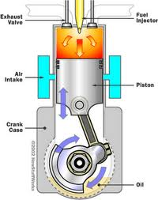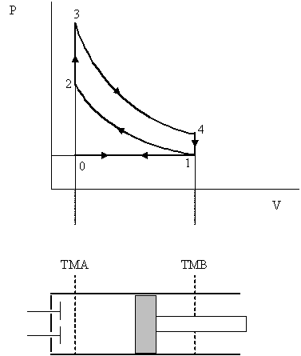
Gambar 2.Langkah Kerja Pada Mesin Diesel

Pada mesin diesel yang terlihat di gambar 2, piston melakukan 2 langkah pendek menuju kepala silinder pada setiap langkah daya.
- Langkah ke atas yang pertama merupakan langkah pemasukan dan penghisapan, di sini udara dan bahan bakar masuk sedangkan poros engkol berputar ke bawah.
- Langkah kedua merupakan langkah kompresi, poros engkol terus berputar menyebabkan torak naik dan menekan bahan bakar sehingga terjadi pembakaran. Kedua proses ini (1 dan 2), termasuk proses pembakaran.
- Langkah ketiga merupakan langkah ekspansi dan kerja, di sini kedua katup yaitu katup isap dan buang tertutup sedangkan poros engkol terus berputar dan menarik kembali torak ke bawah.
- Langkah keempat merupakan langkah pembuangan, disini katup buang terbuka dan menyebabkan gas akibat sisa pembakaran terbuang keluar. Gas dapat keluar karena pada proses keempat ini torak kembali bergerak naik keatas dan menyebabkan gas dapat keluar. Kedua proses terakhir ini (3 dan 4) termasuk proses pembuangan.
- Setelah keempat proses tersebut, maka proses berikutnya akan mengulang kembali proses yang pertama, dimana udara dan bahan bakar masuk kembali.
Berdasarkan kecepatan proses diatas maka mesin diesel dapat digolongkan menjadi 3 bagian, yaitu: diesel kecepatan rendah (< 400 rpm); Diesel kecepatan menengah (400 – 1000 rpm); Diesel kecepatan tinggi ( >1000 rpm)
Sistem starting dimana salah satu sistim start ditunjukkan pada Gambar 3 adalah proses untuk menghidupkan / menjalankan mesin diesel dibagi menjadi 3 macam sistem starting yaitu:
- Sistem Start Manual
Sistem start ini dipakai untuk mesin diesel dengan daya mesin yang relatif kecil yaitu < 300 PK. Cara untuk menghidupkan mesin diesel pada sistem ini adalah dengan menggunakan penggerak engkol start pada poros engkol atau poros hubung yang akan digerakkan oleh tenaga manusia. Jadi sistem start ini sangat bergantung pada faktor manusia sebagai operatornya.
- Sistem Start Elektrik
Sistem ini dipakai oleh mesin diesel yang memiliki daya sedang yaitu < 500 PK. Sistem ini menggunakan motor DC dengan suplai listrik dari baterai / accu 12 atau 24 volt untuk menstart diesel. Saat start, motor DC mendapat suplai listrik dari baterai atau accu dan menghasilkan torsi yang dipakai untuk menggerakkan diesel sampai mencapai putaran tertentu. Baterai atau accu yang dipakai harus dapat dipakai untuk menstart sebanyak 6 kali tanpa diisi kembali, karena arus start yang dibutuhkan motor DC cukup besar maka dipakai dinamo yang berfungsi sebagai generator DC. Pengisian ulang baterai atau accu digunakan alat bantu berupa baterai charger dan pengaman tegangan. Pada saat diesel tidak bekerja maka baterai charger mendapat suplai listrik dari PLN, sedangkan pada saat diesel bekerja maka suplai dari baterai charger didapat dari generator. Fungsi dari pengaman tegangan adalah untuk memonitor tegangan baterai atau accu. Sehingga apabila tegangan dari baterai atau accu sudah mencapai 12/24 volt, yang merupakan tegangan standarnya, maka hubungan antara baterai charger dengan baterai atau accu akan diputus oleh pengaman tegangan.
- Sistem Start Kompresi.
Sistem start ini dipakai oleh diesel yang memiliki daya besar yaitu > 500 PK. Sistem ini memakai motor dengan udara bertekanan tinggi untuk start dari mesin diesel. Cara kerjanya yaitu dengan menyimpan udara ke dalam suatu botol udara. Kemudian udara tersebut dikompresi sehingga menjadi udara panas dan bahan bakar solar dimasukkan ke dalam Fuel Injection Pump serta disemprotkan lewat nozzle dengan tekanan tinggi. Akibatnya akan terjadi pengkabutan dan pembakaran di ruang bakar. Pada saat tekanan di dalam tabung turun sampai batas minimum yang ditentukan, maka kompressor akan secara otomatis menaikkan tekanan udara di dalam tabung hingga tekanan dalam tabung mencukupi dan siap dipakai untuk melakukan starting mesin diesel.
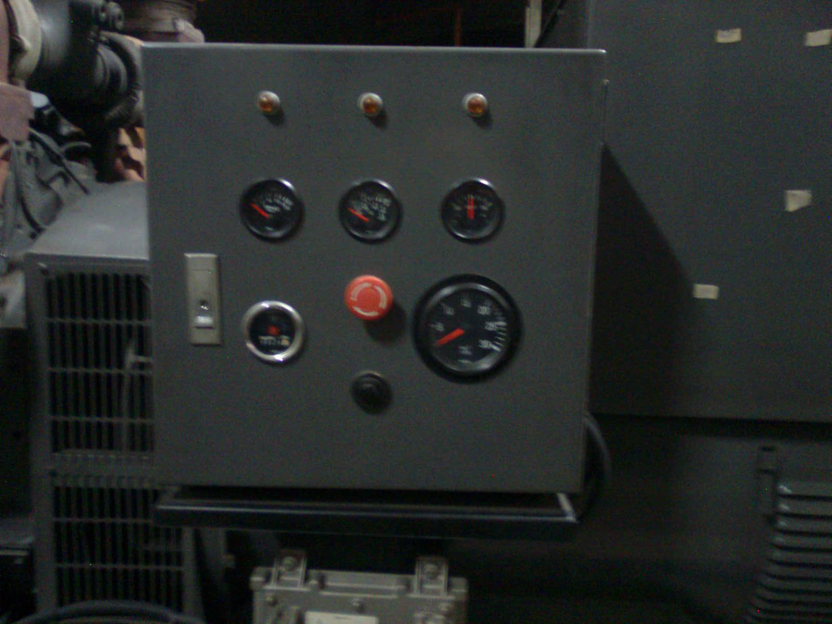
Gambar 3. Sistem Start

2. Generator
Generator adalah mesin yang dapat merubah tenaga mekanis menjadi listrik melalui proses induksi elektro magnetik. Generator ini memperoleh energi mekanis dari prime mover. Sedangkan genset ( generator set ), merupakan bagian dari generator. Genset merupakan suatu alat yang dapat merubah energi mekanik menjadi energi listrik.
Generator terpasang satu poros dengan motor diesel yang biasanya menggunakan sinkron (alternator), pada pembangkitan. Generator sinkron terdiri dari dua bagian utama yaitu: sistem medan magnet dan jangkar. Generator ini kapasitasnya besar, medan magnetnya berputar karena terletak pada rotor.
Generator dibedakan menjadi dua, yaitu generator arus searah (DC), dan generator arus bolak-balik (AC). Baik generator AC dan generator DC memutar kumparan di dalam medan magnet tetap. Generator AC sering disebut alternator. Arus listrik yang dihasilkan berupa arus bolak-balik. Ciri generator AC menggunakan cincin ganda. Generator arus DC, arus yang dihasilkan berupa arus searah. Ciri generator DC menggunakan cincin belah (komutator).
Kontruksi generator AC adalah sebagai berikut:
2.1. Rangka Stator
Terbuat dari besi tuang, rangka stator merupakan rumah dari bagian–bagian generator yang lain.
2.2.Stator
Stator memiliki alur- alur sebagai tempat meletakan lilitan stator. Lilitan stator berfungsi sebagai tempat GGL (gaya gerak listrik) induksi.
2.3. Rotor
Rotor adalah bagian yang berputar. Pada bagian ini terdapat kutub-kutub magnet dengan lilitannya yang dialiri arus searah, melewati cincin geser dan sikat-sikat.

2.4. Cincin Geser
Terbuat dari bahan kuningan atau tembaga yang dipasang pada poros dengan memakai bahan isolasi. Slip ring ini berputar bersama-sama dengan poros dan rotor.
2.5. Generator Penguat
Generator penguat merupakan generator arus searah yang dipakai sebagai sumber arus. Pada umumnya generator AC ini dibuat sedemikian rupa, sehingga lilitan tempat terjadi GGL (gaya gerak listrik) induksi tidak bergerak, sedangkan kutub- kutub akan menimbulkan medan magnet berputar. Generator itu di sebut generator berkutub dalam, dan dapat dilihat pada Gambar 4.
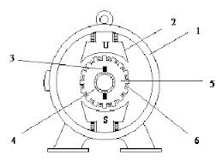
Gambar 4.Generator

Keuntungan generator kutub dalam bahwa untuk mengambil arus tidak dibutuhkan cincin geser dan sikat arang, karena lilitan tempat terjadinya GGL itu tidak berputar. Generator sinkron sangat cocok untuk mesin-mesin dengan tegangan tinggi dan arus yang besar.
Secara umum kutub magnet generator sinkron dibedakan atas:
- Kutub magnet dengan bagian sinkron yang menonjol ( sailent pole)
- Kutub magnet dengan bagian kutub yang tidak menojol ( non sailent pole )
Kontruksi seperti ini digunakan untuk putaran tinggi ( 1500 rpm atau 3000 rpm), dengan jumlah kutub yang sedikit, kira-kira 2/3 dari seluruh permukaan rotor dibuat alur- alur untuk tempat lilitan penguat. Yang 1/3 bagian lagi merupakan bagian yang utuh, yang berfungsi sebagai inti kutub.
Pada umumnya generator AC ini dibuat sedemikian rupa, sehingga lilitan tempat terjadinya GGL ( gaya gerak listrik ) induksi tidak bergerak, sedangkan kutub-kutub akan menimbulkan medan magnet berputar. Generator itu disebut generator berkutub dalam.
Data-data teknis generator pada generator set 500 kva pada riset ini adalah :
STAMFORD
S.NUMBER : 200112024
MESIN ID NO : HC 1534 DI
KVA BASE RATE : 500
KW BASE RATE : 400
HZ : 50
RPM : 1500
VOL : 380
AMPS BASE RATE : 760
PF : 0,8
RATING : CONT
EX VOLT : 40
EX AMPS : 2,3
AMBIENT TEMP ^{O}C : 40
ENCLOURSE : IP22
INSULATION CLAS : CLASS H
STATOR WDG : 311
STATOR CONN : 5 STAR
AVR : MX 341

CARA KERJA GENERATOR
Prinsip kerja generator sesuai dengan lens, yaitu arus listrik yang diberikan pada stator akan menimbulkan momen elektromagnetik yang bersifat melawan putaran rotor sehingga menimbulkan EMF pada kumparan rotor, tegangan EMF ini akan menghasilkan suatu arus jangkar. Jadi diesel sebagai prime mover akan memutar rotor generator, kemudian rotor diberi eksitasi agar menimbulkan medan magnet yang berpotongan dengan konduktor pada stator dan menghsilkan tegangan yang dihasilkan pada stator adalah tegangan bolak-balik. Generator AC bekerja dengan prinsip induksi, elektromagnetik. Generator AC terdiri dari stator yang merupakan elemen diam dan rotor yang merupakan elemen berputar, dan terdiri dari belitan-belitan medan. Pada generator AC, jangkar diam sedangkan medan utamanya berputar dan lilitan jangkarnya dihubungkan dengan dua cincin geser.

3. AMF (Automatic Main Failure) dan ATS (Automatic Transfer Switch)
AMF merupakan alat yang berfungsi menurunkan downtime dan meningkatkan keandalan sistem catu daya listrik. AMF dapat mengendalikan transfer Circuit Breaker (CB) atau alat sejenis, dari catu daya utama (PLN) ke catu daya cadangan (genset) dan sebaliknya. Dan ATS seperti terlihat pada Gambar 5 merupakan pelengkap dari AMF dan bekerja secara bersama-sama.
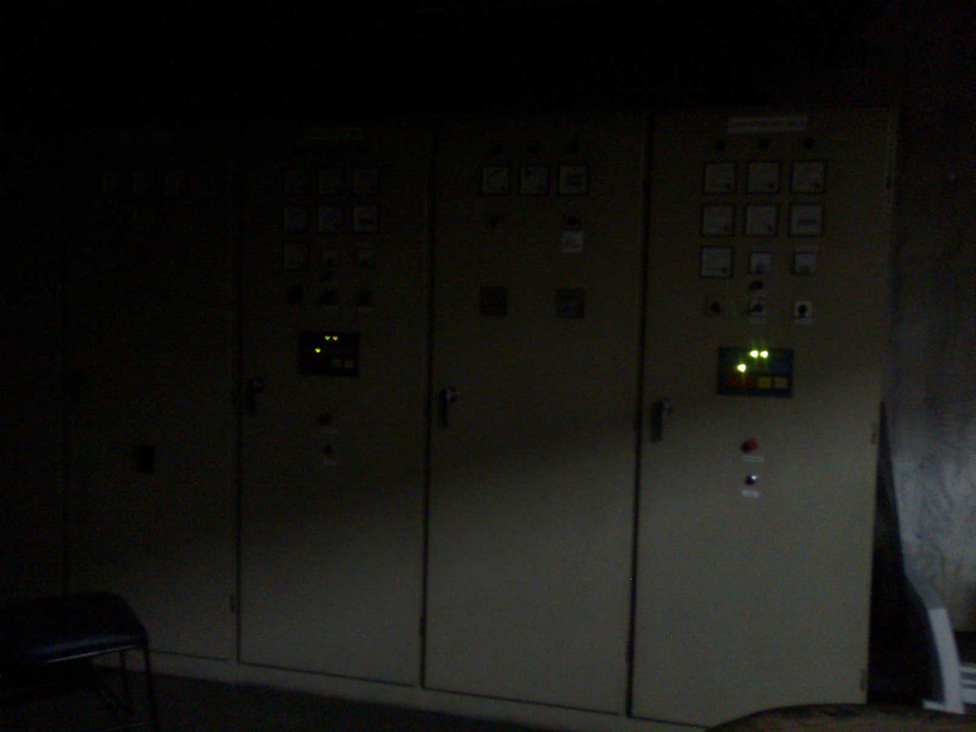
Gambar 5. Panel ATS

Cara Kerja AMF dan ATS:
Automatic Main Failure (AMF) dapat mengendalikan transfer suatu alat dari suplai utama ke suplai cadangan atau dari suplai cadangan ke suplai utama. AMF akan beroperasi saat catu daya utama (PLN) padam, dengan mengatur catu daya cadangan (genset). AMF dapat mengatur genset beroperasi jika suplai utama dari PLN mati dan memutuskan genset jika suplai utama dari PLN hidup lagi.

4. Baterai dan Baterai Charger
Baterai merupakan suatu proses pengubahan energi kimia menjadi energi listrik yang berupa sel listrik. Pada dasarnya sel listrik terdiri dari dua buah logam/ konduktor yang berbeda dicelupkan ke dalam larutan maka akan bereaksi secara kimia dan menghasilkan gaya gerak listrik antara kedua konduktor tersebut. Proses pengisian baterai dilakukan dengan cara mengalirkan arus melalui sel-sel dengan arah yang berlawanan dengan aliran arus dalam proses pengosongan sehingga sel akan dikembalikan dalam keadaan semula. Baterai yang digunakan pada sistem otomatis. Genset berfungsi sebagai sumber arus DC pada starting diesel. Baterai Charger merupakan alat yang berfungsi sebagai proses pengisian baterai dengan mengubah tegangan PLN 220V atau dari generator itu sendiri menjadi 12/24 V menggunakan rangkaian penyearah. Baterai Charger ini biasanya dilengkapi dengan pengaman hubung singkat (Short Circuit) berupa sekering/ fuse.

5. Turbo Charger
Turbo Charger seperti yang terlihat pada Gambar 6 merupakan sebuah kompresor yang digunakan dalam mesin pembakaran dalam untuk meningkatkan keluaran tenaga mesin dengan meningkatkan massa oksigeb yang memasuki mesin. Kunci keuntungan dari turbocharger adalah mereka menawarkan sebuah peningkatan yang lumayan banyak dalam dalam tenaga mesin hanya dengan sedikit menambah berat.
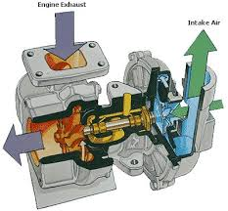
Gambar 6. Turbo charger

Sebuah kerugian dalam mesin petrol adalah rasio kompresi harus direndahkan (agar tidak melewati tekanan kompresi maksimum dan untuk mencegah knocking mesin) yang menurunkan efesiensi mesin ketika beroperasi pada tenaga rendah. Kerugian ini tidak ada dalam mesin diesel di turbocharger yang dirancang khusus. Namun, untuk operasi pada ketinggian, pendapatan tenaga dari sebuah turbocharger membuat perbedaan yang jauh dengan keluaran tenaga total dari kedua jenis mesin. Factor terakhir ini membuat mesin diesel dengan turbocharge sangat menguntungkan.

Kesimpulan
Kesimpulan yang dapat disampaikan setelah melaksanakan kerja peraktek dengan pengoperasian Generator Set Stamford 500 kva antara lain :
- Untuk pengoperasian Generator Set Stamford 500 kva harus dilakukan secara teliti dan sesuai dengan prosedur operatioanal ENGINE dan pengaturan pembebanan pada Generator Set. Tentunya yang melakukan operational Generator Set ini benar-benar yang ahli dibidang pengoperasian Generator Set. Hal ini agar semua tujuan yang ingin dicapai dapat terwujud
- Untuk itu semua yang terkait baik teknisi maupun operatoer harus bertanggung jawab dalam pengoperasian dan perwatan. Dalam pengoperasian generator set ini harus benar-benar memahami akan prinsip kerja engine tersebut.
- Sistem pengoperasian banyak beberapa komponen yang mempunyai fungsi dan tata cara perawatan yang berlainan untuk setiap bagiannya, komponen-komponen utama pada generator set seperti : sistem bahan bakar, sistem pndingin,sistem pelumasan, sistem pembebanan, sistem starting dan lain-lain.
- Dengan pengoperasian generator set yang sesuai dengan prosedur operational dan yakin setiap komponen berfungsi dengan baik. Sebelum melakukan pembenahan pada generator set, setiap komponen penunjjang harus sudah diuji terlebih dahulu dan berfungsi sebagai mana mestinya. Sehingga generator set tersebut dapat bekerja secara rfektif dab efisien seperti yang di harapkan.

Saran
Saran yang dapat disampaikan setelah melaksanakan riset dengan pengoperasaian Generator Set 500 kva antara lain :
- Perlu diperhatikan saat ingin mengopesikan genset, terlebih dahulu di chek bahan bakar, air radiator dan minyak pelumas
- Lebih banyak mempelajari materi tentang cara dan prosedur pengoperasian Generator Set, juga mengikuti pelatihan ( training) dalam pengoperasian maupun engine pada generator set

DAFTAR PUSTAKA
- www.google.com “kontruksi generator”, hhtp.www.flazh-gandul.blogspot.com diunduh tanggal 02 april 2013
- www.google.com “ prinsip kerja mesin “ hhtp/www.gudang ilmu.org/prinsip-kerja-mesin-diesel/.diunduh tanggal 14 maret 2013
- www.google.com” turbo charger “ hhtp/www.automatif.org diunduh tanggal 04 april 2013
- MA LEEV.V.L.DR.A.M, Operasi dan Pemeliharaan Mesin Diesel, Penerjemah :Bambang , Ir .Priamodo , Mekanik elektrik , 1995 , Jakarta.
- Sunarno,Ir. M.Eng ,Ph.D . Mekanikal elektrikal,2005,Jogjakarta

